Materialblatt_HANDY_11 – QR-Codes erstellen und entschlüsseln

Hintergrund: Wie funktioniert es?
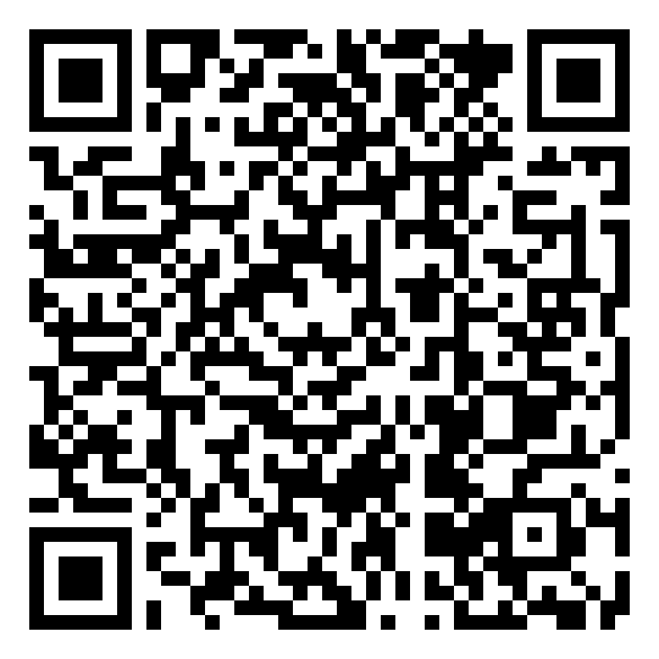
Ein QR-Code ist eine quadratische Matrix aus schwarzen und weißen Punkten. Der QR-Code ist eine Weiterentwicklung der Barcode-Idee, die z.B. auf Produkten wie Büchern weit verbreitet ist. Der Code verschlüsselt Informationen wie Buchstaben oder Zahlen in Zeichen, die von einer Kamera oder einem Scanner einfach erkannt werden können.
QR steht für „Quick Response“, also „Schnelle Antwort“, und meint, dass ein Zeichen in der analogen Welt, also ein QR-Code z.B. auf einem Plakat, einem Aufkleber oder einem Auto sehr schnell zu einem digitalen Ziel führen kann.
Der QR-Code wurde ursprünglich von der japanischen Firma Denso Wave für die Logistik in einem Automobilkonzern entwickelt und als „QR Code“ auch als Marke eingetragen, ist aber zur uneingeschränkten und kostenlosen Nutzung freigegeben.

Lesen: Wie können QR-Codes entschlüsselt werden?
So gut wie jedes Smartphone verfügt über eine Kamera, die zum Scannen des QR-Codes genutzt werden kann. Für die Entschlüsselung braucht es eine Software (App). Es gibt verschiedene, meist kostenlose Programme. Sowohl für Apple- wie für Android-Geräte ist die kostenlose App „Barcoo“ sehr beliebt.
Für das Entschlüsseln muss keine Internetverbindung aufgebaut sein. Auch Smartphone-ähnliche Geräte wie der iPod-Touch sind geeignet, QR-Codes auszulesen.
Mit einem Sucher-Monitor in der App richtet man die Kamera auf den QR-Code aus. Nach dem Erkennen entschlüsselt die App den entsprechenden Text und zeigt ihn auf dem Smartphone an.

Grundfunktionen: Text und Links
Die im Code verschlüsselten Zeichen können unterschiedliche Textformate enthalten. Je nach Textformat kann das Smartphone die Inhalte unterschiedlich behandeln. Die zwei gängigsten Formate sind reiner Text, der einfach als Text angezeigt wird, und Internetadressen, die nach dem Entschlüsseln automatisch aufgerufen werden. So sind inzwischen z.B. viele QR-Codes auf Werbeplakaten oder Zeitungsanzeigen aufgedruckt. Interessenten kommen dann mit dem Scannen einfach und direkt zu einer Website des Anbieters. (Für den Aufruf einer Adresse braucht es eine Internetverbindung.)

Schreiben: Wie erstellt man eigene QR-Codes?
Beim Erstellen muss aus einem eigenen Text eine Grafik mit dem entsprechenden QR-Code erstellt werden. Es gibt viele Dienste im World Wide Web, die das einfach und kostenlos über den Browser anbieten, also ohne dass ein Programm dafür installiert werden muss. Gibt man in einer Suchmaschine den Begriff „QR-Code“ und „Generator“ ein, so wird man zahlreiche entsprechende Ergebnisse finden.
Exemplarisch sei an dieser Stelle auf den Dienst www.qrcode-monkey.de verwiesen. Der Dienst ist deutschsprachig, sehr einfach zu bedienen, verfügt über viele Funktionen und zeigt kaum Werbung an. Der QR-Code wird hier in vier einfachen Schritten generiert:
- Man geht auf die Website und wählt dort im Menu das Feld „Text“.
- Man tippt einen Text ein oder kopiert ihn von einem anderen Dokument dorthin.
- Nach Klick auf „QR-Code generieren“ wird der QR-Code angezeigt.
- Mit Klick auf „PNG herunterladen“ kann der QR-Code als Grafikdatei heruntergeladen werden und dann beliebig weiter genutzt werden.

Fortgeschrittene: Welche Funktionen gibt es für Profis?
Neben Text und Internetadressen gibt es einige Sonderformate und einige Spielereien zur Darstellung. So lassen sich z.B. auch die Daten einer Visitenkarte oder die Zugangsdaten für ein WLAN-Netz in einem QR-Code „übergeben“. Ein Smartphone kann dann daraus z.B. automatisch einen Eintrag im Adressbuch bzw. in die Liste der Netzzugänge erstellen.
Die Darstellung der schwarz-weißen Quadrate kann ebenfalls verändert werden. So kann z.B. die Farbe verändert oder eine kleine Grafik innerhalb des QR-Codes eingefügt werden.
Bei der Erstellung von QR-Codes mit Jugendlichen gibt es häufig einige Schüler_innen, die alle fortgeschrittenen Funktionen erkunden. Sie können als Expert_innen für die Erstellung von QR-Codes eine besondere Rolle einnehmen.

Tipps und Tricks
Tipp 1: Aus einem erstellten QR-Code lässt sich ohne Entschlüsselung nicht mehr erkennen, um welche Aussagen und welchen Ort es darin geht, sodass die Zettel leicht durcheinander geraten können. Daher empfiehlt es sich, die Aussagen durchzunummerieren und die entsprechende Nummer auch auf die Rückseite jedes QR-Codes zu schreiben.

Tipp 2: Bei QR-Codes kommt es nicht auf die Größe an. Zur leichteren Ordnung und Auffindbarkeit kann ein QR-Code auf eine DIN-A4-Seite gedruckt werden. Es sind aber auch (deutlich) kleinere oder großkopierte QR-Codes möglich. QR-Codes funktionieren prinzipiell auch auf farbigem Papier, solange der Kontrast zum Schwarz des Druckers deutlich bleibt. Es ist also möglich, eine Signalfarbe für alle Papiere auszuwählen, über die die Zettel auf dem Schulgelände einfacher zu finden sind.

Tipp 3: Beim Anbringen von QR-Codes auf Papier an verschiedenen Orten sollte vermieden werden, dass Klebestreifen den QR-Code überlappen. Ansonsten besteht die Gefahr, dass hier Licht reflektiert wird, was im schlechtesten Fall dazu führen kann, dass der Code nicht erkannt wird. Allerdings haben QR-Codes auch eine Fehlertoleranz, sodass je nach Einstellung bis zu 30 % von nicht/fehlerhaft erkannten Teilen korrigiert werden können.

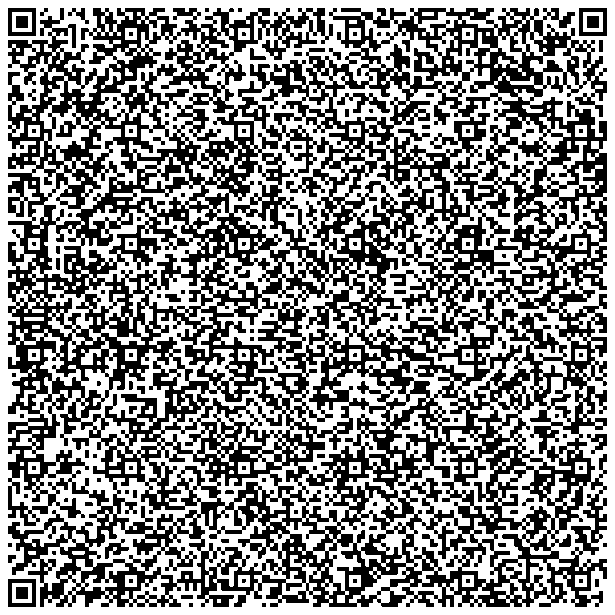
Tipp 4: Je länger der Text, desto größer wird der QR-Code (links ein Beispiel für einen QR-Code mit 2.000 Zeichen, der von vielen Scanprogrammen schon nicht mehr erkannt wird). Um die Erkennung zu erleichtern, sollten komplexe QR-Codes auch großformatiger ausgedruckt werden.

Bisweilen geben auch die Generatoren für QR-Code eine Begrenzung der Zeichenzahl an. Das mühsame Zeichenzählen kann (mit Google Docs oder einer Textverarbeitung wie Microsoft Word oder Libre Office) auch der Computer übernehmen. Dafür markiert man den zu zählenden Text und wählt im Menu die Funktion „Wörter zählen“, mit der auch die Zeichenzahl angezeigt wird. Entscheidend ist die Angabe „Zeichen (einschließlich Leerzeichen)“.

